**Автоматизация и дифференциация звуков раннего онтогенеза посредством многофункционального дидактического пособия игрового коврика "Сказочная поляна"**

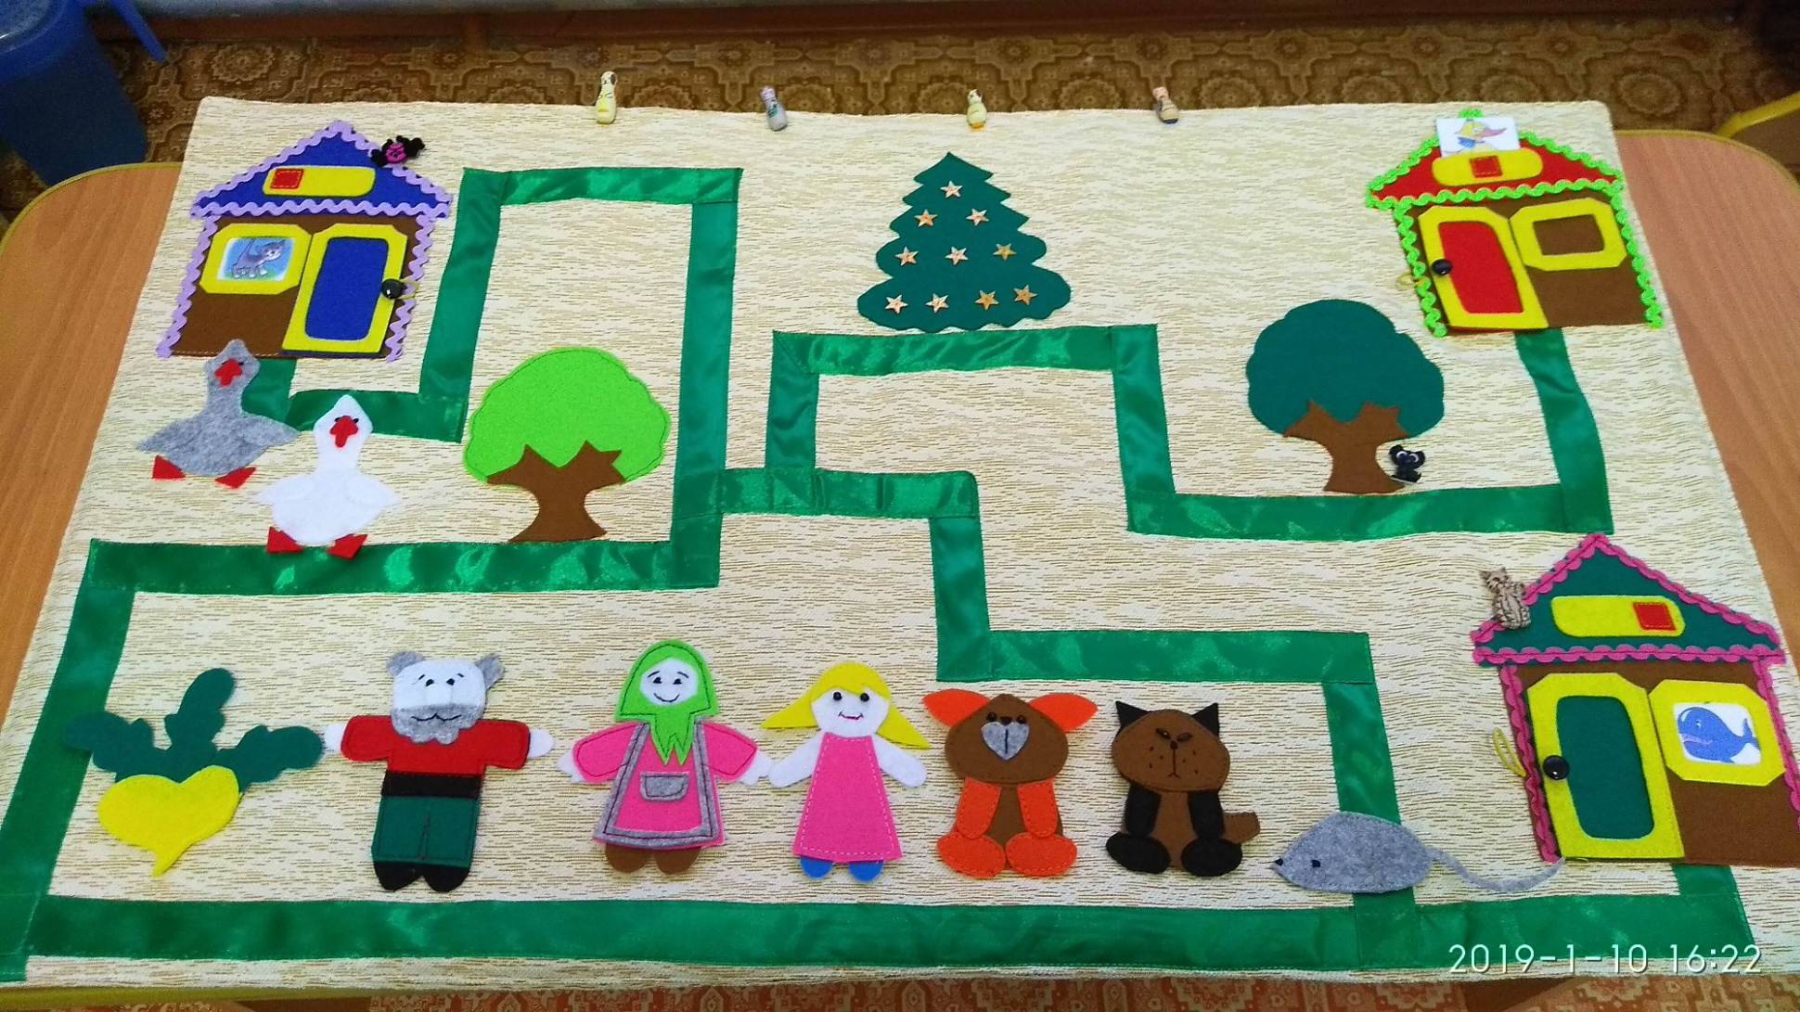

**Описание:**  три цветных домика с окошками для картинок, с балконами для определения позиции звука в слове, дорожки- лабиринты для автоматизации и дифференциации звуков, сказочные персонажии картотека предметных картинок на все звуки раннего онтогенеза.

**Материалы:** фетр, атласные ленты, картотека предметных картинок

**Цель данного пособия:** повысить эффективность логопедического воздействия, сформировать интерес к занятиям, создать положительную мотивацию у детей с речевыми нарушениями.

Задачи:

-автоматизировать и дифференцировать звуки;

-расширять, уточнять и активизировать словарный запас детей;

-совершенствовать лексико-грамматический строй языка;

-формировать умение ориентироваться в пространстве;

-совершенствовать сенсорные способности детей;

-совершенствовать навыки  количественного и порядкового

 счета;

- развивать фонематический слух;

- развивать навыки связной речи;

- развивать мелкую моторику;

- развивать основные психические процессы: внимание, память, мышление;

**Коврик***«****Сказочная поляна****»* может использоваться педагогами на индивидуальных занятиях, а так же в самостоятельных играх детей.

***Дидактические игры и упражнения***

**Игровое упражнение " Звуковая дорожка"**

**Вариант1:** Детям предлагается выложить дорожку из сигналов гласных звуков до зеленого домика. Логопед называет слова, ребенок определяет первый звук и выкладывает сигналы звуков.

Определять можно не только первый и последний гласный звук, но и по мере усложнения материала гласный звук , находящийся в середине слова в кротких словах с одним слогом (МИР,ШАР, СТОЛ)

**Вариант 2:** Логопед заранее раскладывает дорожку. Детям предлагается задание дойти до домика по сигналам звуков, называя каждый звук.

Как вариант, можно ввести соревновательный элемент. Играют два человека. Бросают кубик. Кто вперед доберется до домика.

**Игра " Подружим звуки"**

Выкладываем дорожку из сигналов гласных звуков. Детям предлагается назвать гласные звуки. Сообщаем , что пришла корова. Уточняем какой звук она обозначает. Этот звук решил найти себе друзей-гласные звуки.

Давайте подружим звук [М] с гласными звуками.

Звук [М] подружился со звуком [А]. Что получилось? – *получился слог МА*

Также можно использовать другие символы звуков, подружить звуки.

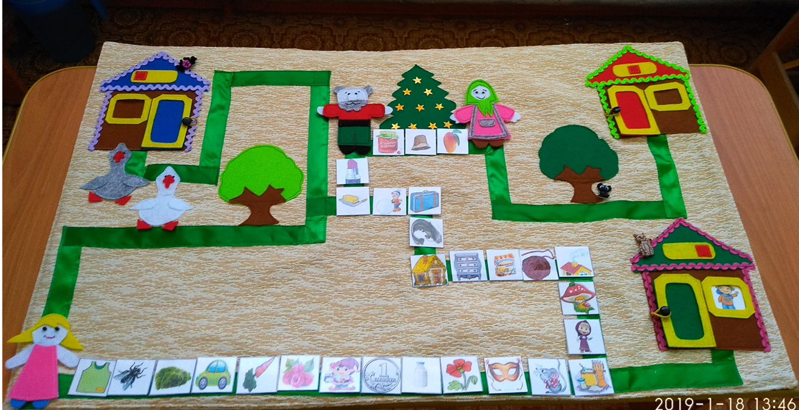

"**Помоги Машеньке добрать**с**я до бабушки с дедушкой**"

- игра по автоматизации звука [М]

Дети выкладывают картинки на звук [М]. Отчетливо называют.

Можно усложнить игру ввести падежные конструкции:

- Машенька нашла кого? что?

- Машенька шагала по чему?

- Машенька шла к бабушке и играла с кем? чем?

- Машенька рассказала бабушке о ком? о чем?

**Соревновательная игра  *«*Какая машина быстрее*»***

Логопедвыкладывает картинки на звук. Двое детей выбирают машинку, бросают кубик по очереди и называют картинки. Кто первый доберется до домика , тот и победил.

**Игра *«*Котенок или китенок*»***

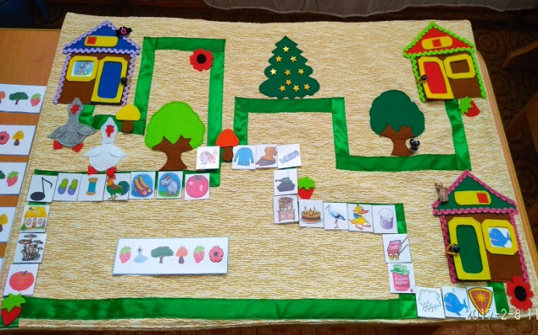Дифференцировать звуки [ К,Кь], составить предложение по картинкам.

Взять картинки кот и кит, разместить их в нужных домиках. Назвать картинки и составить предложение по образцу: " Я котенок, потому что у меня кубик. Я китенок, потому что у меня тапки, кепка и т.д"

**Игра"Дорога к дому"**

Детям предлагается выбрать карточку - карту пути. Чтобы найти дорогу к дому, нужно выполнить задание по карточке. Выложить дорожку из картинок по инструкции. Дети рассказывают карту своего пути ( например, я пойду от ягодки вперед, поверну направо, дойду до гуся, пройду мимо дубочка, затем мимо грибочка, далее - вперед до мака, поверну налево, поверну назад до грибочка. Мы пришли к домику с синей крышей.) Выложить дорожку из картинок на звук, который нужно отработать логопеду, отчетливо проговаривая автоматизируемый звук.

**Игра на автоматизацию звука [К]-** **«Помоги кошке добраться до мышки»**

Дети выкладывают картинки на звук [К]. Отчетливо называют.

**Игра на автоматизацию звука [Д]-** **«Помоги деду Давиду добраться до дома»**

Дети выкладывают картинки на звук [Д]. Отчетливо называют.

**Соревновательная игра *«*Кто спрятался в домике*»***

Эта игра не только автоматизирует звуки, но и совершенствует количественный счет.

**Описание:** выкладываются картинки на определенный звук. В домик за дверью прячем картинку. Двое детей бросают кубик по очереди и называют картинки. Кто первый найдет кто спрятался в домике, тот и победил.

**Игра *«*Что Маша купила в магазине*»***

**Описание:** Детям предлагаются картинки на разные звуки. Маша пошла в магазин и что-то купила на такой звук, с которого начинается имя Маша.

- Что Маша купила в магазине? Как называются эти картинки одним словом?

-Маша купила в магазине молоко. Маша купила в магазине масло. Маша купила в магазине муку. Маша купила в магазине манку. Это продукты.

**Цель:** развивать фонематический слух, называть обобщающее слово, составлять предложение по картинкам.

**Игра *«*Подарки для Пети и Поли*»***

**Цель:** дифференцировать твердые и мягкие звуки [П-ПЬ]. Составлять предложение по картинкам.

**Описание:** определить в каком домике живет Петя, Поля?

-Поле подари картинки- подарки— с твердым звуком [П], а Пете — с мягким звуком [Пь].

**Игра *«*Подарки для Толи- Коли*»*** на дифференциацию [Т-К]

**Мотя и Надя пришли в магазин игрушек. Кто что купит**? - на дифференциацию звуков [М-Н].

**Проведи Диму и Дашу к их домикам**

- Дорожка к Дашиному домику должна пройти мимо предметов с твердым звуком [Д], а к Диминому домику — с мягким [ДЬ].

**Подарки для Маши и Миши** - на дифференциацию звуков [М-Мь].

**Помоги отыскать Пуделю и Буратино свои картинки** - на дифференциацию звуков [П-Б]

**Помоги Вале и Фоме разобрать свои вещи -** надифференциацию звуков [В-Ф].

**Игра *«*Найди дом*»***

**Цель:** формировать умение определять место звука в слове ( в начале , в середине, в конце).

**Описание:** Выкладываем картинки на звук [Ф].

Задание: назвать картинки, определить общий звук, который слышим в этих словах. Разложить картинки по домикам.

В домиках есть балконы, отражающие позицию звука в слове (начало, середина, конец).

Коврик«Сказочная поляна» можно использовать и для автоматизации и дифференциации звуков в связной речи.

***«*Расскажи историю про мишку *»***

**Цель:** автоматизировать звуки [М-МЬ]; развивать связную речь.

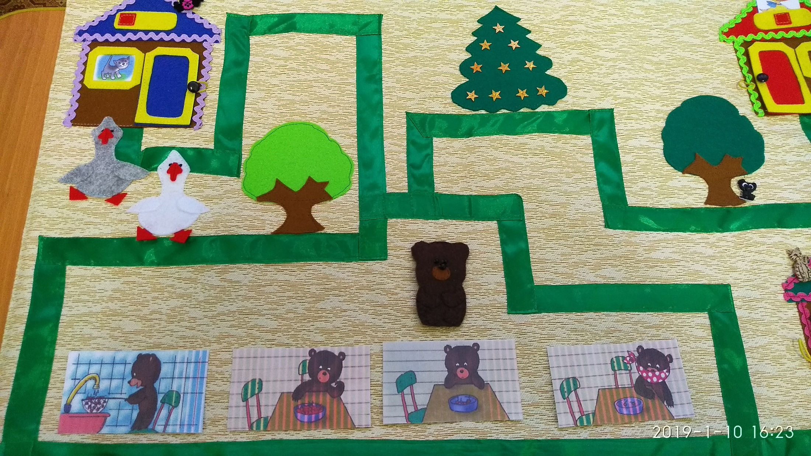

С помощью сказочных персонажей рассказывать сказки *«Колобок»*, *«Маша и медведь»*, *«Теремок».*

**Вывод:** Данное пособие превращает занятие в интересную и увлекательную игру. Детям хочется заниматься, у них появляется интерес, формируется положительная мотивация к занятиям.